府登録文化財＜文化財の種類 有形文化財（建造物）＞
（ふりがな）  文化財の名称 | めんぎょうかいかん かぐおよびせっけいずいっしき
（ふりがな）  文化財の名称 | 綿業会館家具及び設計図一式
員数 | 家具：52種・211点、図面：103枚
時代 | 昭和６年頃
所在の場所 | 大阪市中央区備後町２丁目５－８
所有者（保持者・保持団体）の氏名又は名称 | 一般社団法人 日本綿業倶楽部
所有者の住所 | 大阪市中央区備後町２丁目５－８
概要 | 本件は、昭和6年竣工の建物と一体的に設計された、重要文化財綿業会館の家具群とその設計図一式である。本家具群は同会館を設計した渡辺建築事務所によって設計、配置されたもので、部屋ごとに異なる西洋建築様式に合わせて、それぞれに精緻な意匠が施されている点が特徴である。創建当初の家具は52種類211点に及び、図面資料からも設計の統一性が確認される。家具製作は、技術水準の高い会社が担っている。戦前・戦後を通じて修理や移動を経ながらも良好な状態で遺存し、現存建物とともに一体的に制作されたことが確実な、創建当初の家具とその設計図面である。
文化財的価値 | ●歴史的背景  綿業会館は、綿業業界人が集う会員制倶楽部であり、外観をイギリス・ルネサンス風とする昭和6年（1931）に竣工した建物である。館内には会員相互の交流の場であるサロンとしての部屋が設けられ、用途に応じて、内部意匠にイタリア・ルネサンス、イギリス・ジャコビアン、イギリス・クイーンアン、フランス・アンピールなど各室で異なる多様な西洋建築様式が採用されている。この建物は、日本における様式主義建築の到達点として評価され、平成15年に重要文化財に指定された。設計者は渡辺節（渡辺建築事務所）である。  室内に配置された家具もまた、部屋ごとに異なる内部意匠（複数の西洋建築様式）に合わせて、それぞれ異なる様式で細部まで緻密にデザインされたことが、家具の設計図面^{註１}からも確認される。また図面は渡辺建築事務所が作図したものであることから、建物と家具のどちらも渡辺建築事務所が設計したものであると言える。現在、創建当初のものとみられる家具が、52種類、計211点、残っている^{注2}。  家具の製作は、２階貴賓室や会議室のものを清水製作所が担い、１階ホールや２階談話室の家具一式を大林組工作所が担っている^{注3}。どちらも日本近代期に西洋建築様式の室内装飾を数多く手がけており、家具製作技術において高い水準を有した会社である。  ●沿革  第二次世界大戦中の供出により、一部の家具が革張りから布地へ変更された事例が確認される^{注4}。また本建物は、昭和21年からの米軍接収に伴い、倶楽部機能を臨時移転し、昭和27年の接収解除後に再入居した。この過程で家具の配置や種類に変更のあったことが、図面資料から確認できる^{注5}。修理や移動を経ながらも、創建当初の家具が良好に保存されている。  ●評価  綿業会館の家具群は、同会館の設計を担った渡辺建築事務所が、各室で異なる内部意匠（複数の西洋建築様式）に合わせて、各室それぞれに個別設計した、高い意匠性を有する作品群である。渡辺建築事務所が、建築・室内装飾・家具を統一的なデザインコンセプト（様式）のもと、総合的に設計していた成果を示す事例としても意義深い。  さらに戦前・戦後を通じて、建物と一体的に家具を保持しようとする姿勢が一貫して認められ、その過程を示す事例としても貴重である。  以上より本家具群および図面資料一式は、府登録文化財にふさわしい。
その他参考となる事項 | 【註】  １．綿業会館に現存する図面資料は167点あり、この内家具に関するものは103点であ  る。  ２．綿業会館所蔵の家具総数は934点のうち、設計図面記載のもの、竣工写真に写るも  の、管理のため真鍮ラベルが取り付けられているものを創建時の家具と判定した。  ３．当初図面には家具毎に製作の発注先が記されており、５社の名前が確認できる。なか  でも清水製作所と大林組工作所は、室内装飾の分野における当時屈指の水準を誇った  注文家具商である。  ４．綿業会館は、竣工写真、第二次世界大戦中の写真、戦後の写真など、写真資料が豊富  に残っているため、室内装飾の変遷が確認できる。  ５．設計時、臨時移転時、接収解除後、それぞれの時点での家具配置図面が残っている。  【参考文献・図版出典】  日本綿業倶楽部・奈良文化財研究所『重要文化財綿業会館家具調査報告書』2022

（添付資料）図面・写真その他関連資料
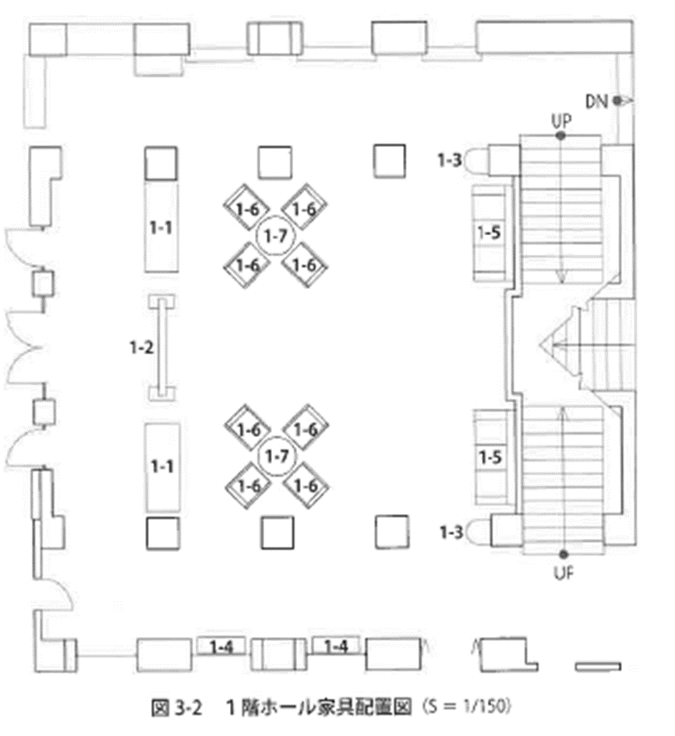 | 図１  １Fホール  現状家具配置図
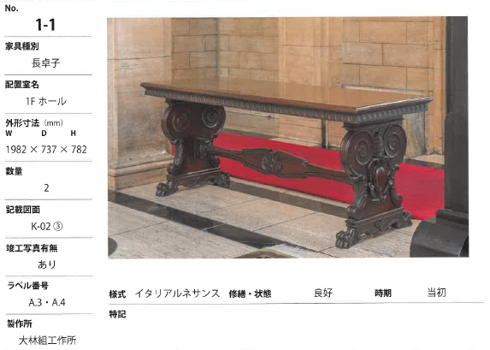 | 図２  １Fホール  長卓子
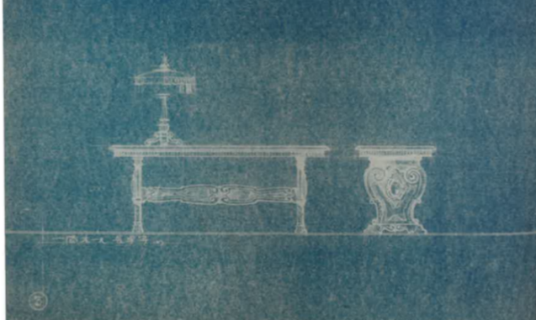 | 図３  綿業会館家具設計図面より

